Конспект урока по математике 1 класс Числа от 1 до 10.

Описание: урок-путешествие для повторения и закрепления у учащихся вычислительных навыков, основанных на знании состава числа в пределах 10, отработка изученных приемов сложения и вычитания путем решения примеров и задач, сравнения чисел и выражений.
Цели урока: повторить и закрепить у учащихся вычислительные навыки, основанные на знании состава чисел в пределах 10; отработать ранее изученные приемы сложения и вычитания; закреплять умение решать примеры и задачи, сравнивать числа и выражение; повторить знание геометрического материала; развивать логическое мышление, память, внимание, интерес; воспитывать самостоятельность, трудолюбие.
Оборудование: картинки паровозика с вагончиками ,листья, таблички с названиями станций, конверты с буквами, учебник «Математика» 1 класс М.И.Моро.
Ход урока.
Организационный момент.
Прозвенел уже звонок
Начинается урок.
Куда мы с вами попадём
Узнаете вы скоро.
В стране далёкой мы найдём
Помощников весёлы.
Сообщение темы урока.
Сегодня я приглашаю вас в увлекательное путешествие по стране Математика на сказочном поезде. Путешествуя по этой стране, мы повторим всё, что уже знаем

Устный счёт
Но чтобы наш поезд тронулся, мы должны прицепить вагончики по порядку. Ответ решённого примера, будет № вагончика. (1 человек решает у доски)
На доске:
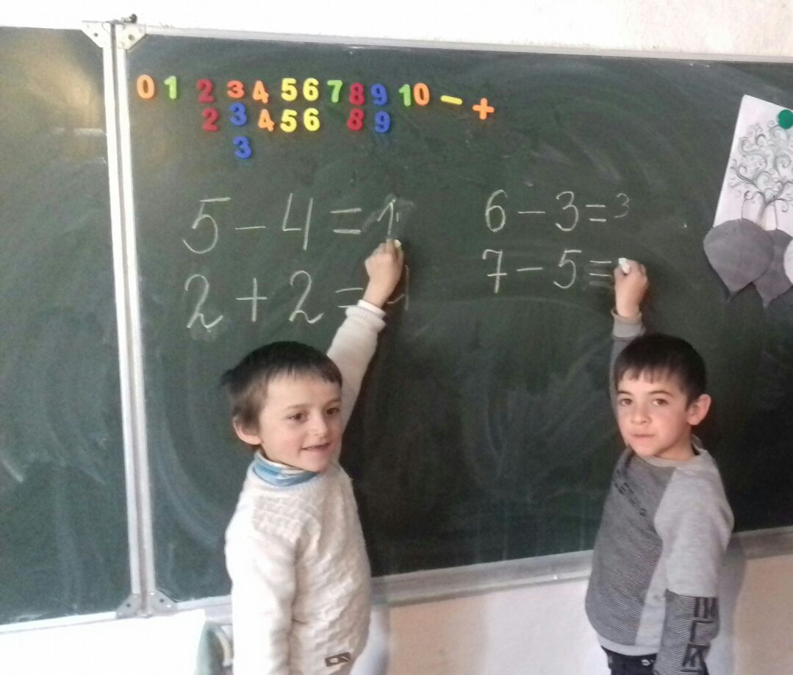

- 5-4= 6-3=
- 2+2= 7-5=

- С остальными учащимися проводится математический диктант:
- Запишите число, которое следует за числом 7.
- Запишите число, предыдущее числу 6.
- Увеличьте 9 на 1.
- Уменьшите 8 на 2.
- От 7 отнять 3.
- Проверим: 8, 5,10,6,4.
- Проверим, как решены примеры на доске.

- вагончиков, давайте повторим счёт:
Счёт прямой и обратный:
- 1 ряд - сосчитать от 2 до 9 и обратно.
- 2 ряд - сосчитать от 7 до 1 и обратно.
- 3 ряд - сосчитать от 9 до 2 и обратно.
Назовите "соседей" числа: 4,7,9.
Молодцы! Теперь нам легко будет составить поезд.
(Составление поезда)
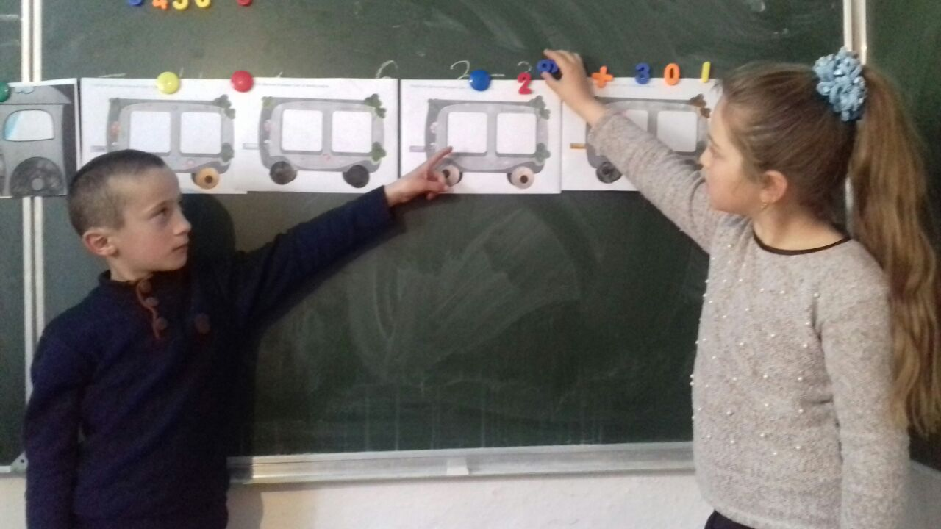
Хорошо! Все вагончики мы прицепили правильно и можем отправиться в путешествие.

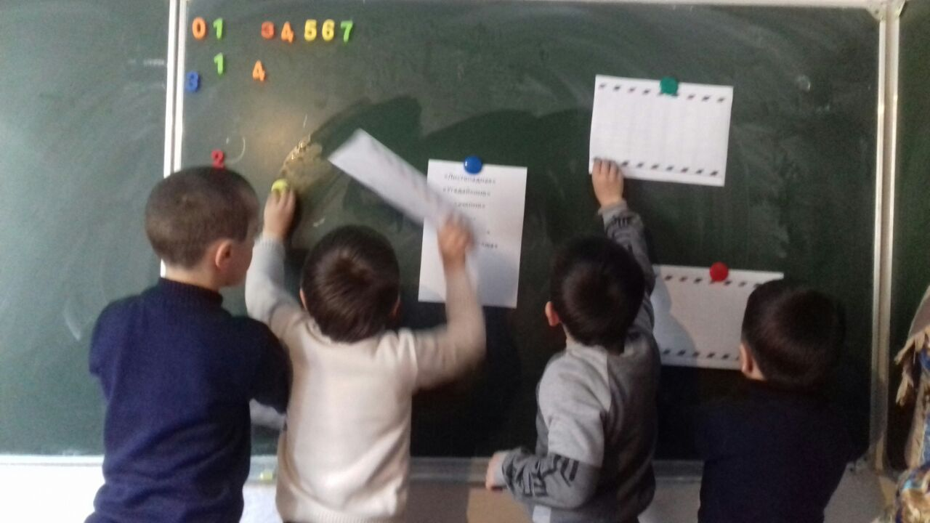
На каждой станции нас будет ждать конверт, но взять его мы сможем, если правильно выполним задание. Ну, а открыть конверты сможем в конце путешествия, когда все задания будут выполнены.
Работа по теме урока.
- Повторение состава чисел (учебник с.58 поля).
- Давайте вспомним, какое сейчас время года? Докажите.
А сейчас послушайте загадку:
"С ветки в речку упадёт,
И не тонет,
А плывёт".

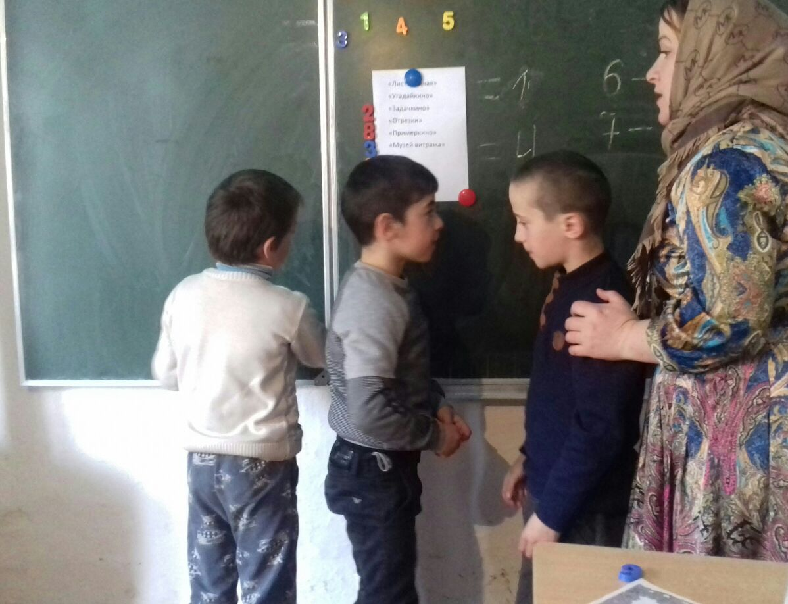
А наша первая станция так и называется "Листопадная".И листочки приготовили нам задачи. (Учитель срывает листочек с дерева и зачитывает задачу):
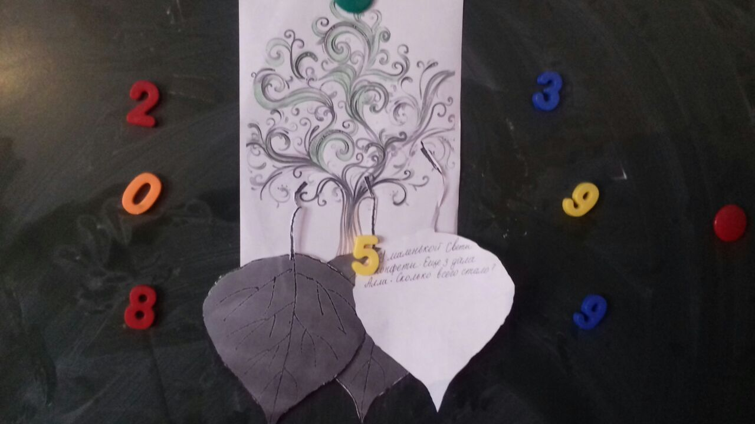
У маленькой Светы 4 конфеты. Еще 3 дала Алла. Сколько всего стало?
- Три ромашки-желтоглазки, два веселых василька подарили маме дети. Сколько же цветов в букете?
- На кустике перед забором шесть ярко красных помидора. Потом 4 оторвалось, а сколько на кусте осталось?
Справились с заданием и можем взять конверт № 1.
Следующая наша станция называется «Угадайкино». Давайте отгадаем загадки о лесных жителях:
- В птичник повадится -
Жди беды.
Рыжим хвостом
Заметает следы.
- Не барашек и не кот,
Носит шубу круглый год.
Шуба серая - для лета.
Для зимы - другого цвета.
- На овчарку он похож.
Что ни зуб - то острый нож!
Он бежит, оскалив пасть,
На овцу готов напасть.
- Кто по ёлкам ловко скачет
И взлетает на дубы?
Кто в дупле орехи прячет,
Сушит на зиму грибы?
- В какую группу можно объединить этих животных?
- И каждое животное приготовило нам задание. Давайте посмотрим, что же это за задание (учебник с. 58 «Сравни»)
Выписываем в тетрадь и ставим знак «<» «>»или « =».
Работа в тетради.
- Как называются выражения со знаками " больше" или " меньше"? со знаком " равно"?
- И с этим заданием справились и возьмём конверт №2 и №3.
Физкультминутка.
"Рыбки плавают, резвятся
В чистой беленькой воде.
То зажмутся, разожмутся,
То зароются в песке".
Следующая станция «Задачкино»( учебник с.58-работа по рисункам и составление примеров.)
- Берем конверт №4.
Станция «Отрезки»(учебник с.58-задание с отрезками):
- Измерьте длину отрезков.
- Найдите равные отрезки.
- Начертите отрезки, длиной 3см, 4см, 5см.
Работа в тетради.
- Берем конверт №5.
Прочитайте название следующей станции «Примеркино»
Решение примеров в тетради (с.58 внизу)
- Берем конверт № 6.
Путешнствие наше заканчивается и последняя станция «Музей витража». Кто знает, что такое витраж?
- В музее идет ремонт. Какие стекла подходят?
- Каких стекол не хватает? Какие лишние?
- какие знакомые фигуры можно увидеть на столе у мастера?
- Берем конверт № 7.
Итог урока.
- Что же мы сегодня повторили на уроке?
- 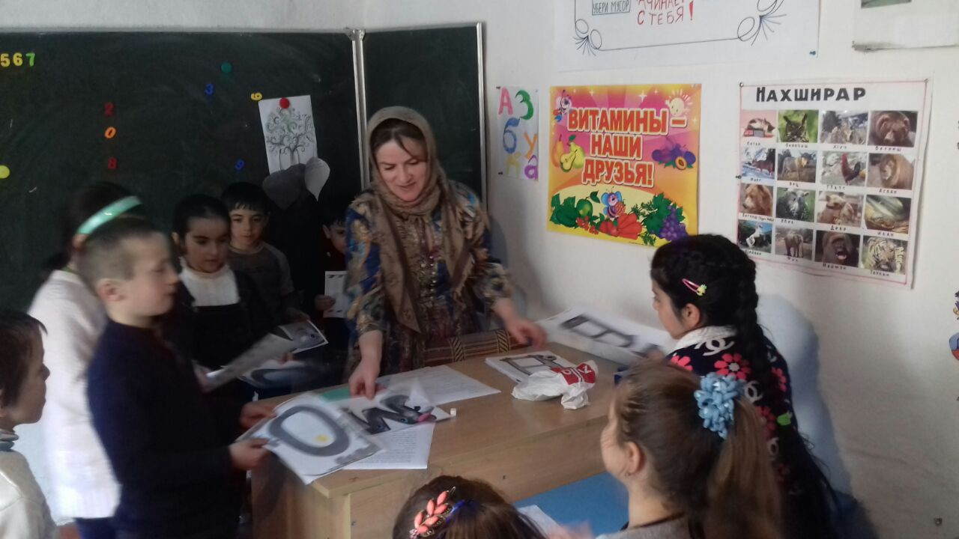
- А теперь хотите узнать, что находится в конвертах?
- Давайте прочитаем, что получилось. (МОЛОДЦЫ!)
- 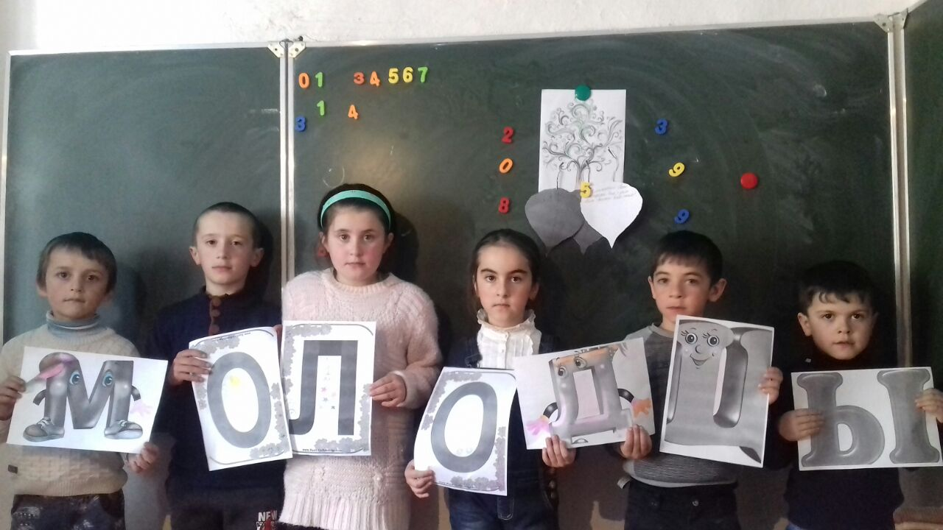
- Со всеми заданиями справились потому, что были внимательны и дружны.
Литература:
- Математика.Учеб. для 1 кл. нач. шк. В 2 ч. Ч. 1.(Первое полугодие)/М.И.Моро, М.А.Бантова, Г.В.Бельтюкова и др.-М.: Просвещение,2010.
- О. И. Дмитриева, О. А. Мокрушина. "Поурочные разработки по математике", "Сборник тестовых задач и тестов по математике" для 1 кл. Москва, "Вако", 2007г.
- Волина В. Праздник числа (Занимательная математика для детей): Книга для учителей и родителей.-М.: Знание, 1993.

